**Graf eksponencijalne funkcije *f(x)=ax* za *a<0***

1. **Uvod**

U drugom razredu srednje škole, trogodišnje ili četverogodišnje strukovne i gimnazije, obrađuje se eksponencijalna funkcija *f(x)=ax* za *a>0* i *a1*te se pomno ispisuju njezina svojstva. Pri tome se navode brojne primjene ove funkcije, kako za slučajeve kada je funkcija stalno rastuća tako i za slučajeve kada je funkcija stalno padajuća. U ovome članku bit će predočen graf navedene funkcije za *a<0*. Na kraju ćemo ispisati svojstva grafa i ukazati na određene pojave u prirodi koje se događaju po zakonitostima eksponencijalne funkcije za *a<0*.

1. **Vrijednosti funkcije za cjelobrojne i decimalne *x***

Vrijednosti eksponencijalne funkcije negativne baze za cjelobrojne eksponente *x* djeluju obeshrabrujuće za crtanje grafa te funkcije, Tako za *a= −2* dobivamo sljedeće vrijednosti:

|  |  |  |  |  |  |  |  |
| --- | --- | --- | --- | --- | --- | --- | --- |
| *x* | −2 | −1 | 0 | 1 | 2 | 3 | 4 |
| *f(x)=( ̶ 2)x* | 0.25 | −0.5 | 1 | −2 | 4 | −8 | 16 |

Tablica 1. Vrijednosti funkcije *f(x)=(−2)x* za neke cjelobrojne eksponente

Primjećujemo da funkcija za svaki sljedeći cio broj mijenja predznak. Tako je na samom početku ovoga razmatranja nejasno kolika je vrijednost potencije *(−2)x* za decimalne eksponente *x* poput 1.5, 2.5, 3.5 ili −0.5, −1.5 i slično.

* 1. **Negativna baza *a* u trigonometrijskom obliku**

Negativni broj *a* se u trigonometrijskom obliku kompleksnog broja može napisati kao

.

Time funkcija *f(x)=ax* za *a<0* poprima oblik . Sada ćemo izračunati vrijednosti funkcije za spomenute decimalne eksponente za bazu *a= ̶ 2*.

|  |  |  |  |  |  |  |  |
| --- | --- | --- | --- | --- | --- | --- | --- |
| *x* | −2.5 | −1.5 | −0.5 | 0.5 | 1.5 | 2.5 | 3.5 |
| *f(x)=( ̶ 2)x* |  |  |  |  |  |  |  |

Tablica 2. Vrijednosti funkcije *f(x)=( ̶ 2)x* za neke decimalne eksponente

Izračunate vrijednosti funkcije imaju isti trend kao u prethodnoj tablici 1, ako se *x* poveća za 1 tada se  poveća dvostruko, dakle eksponencijalno kao kod funkcije *f(x)=2x*. To je dobar znak koji pokazuje da funkcija za *a<0* zadržava neka bazična svojstva funkcije za *a>0*, ali pri tome donosi neka nova svojstva koja slijede u nastavku teksta. Dakle, ulazimo u određenu ekstenziju.

1. **Graf funkcije**

Očito se radi o funkciji koja skup realnih brojeva preslikava u skup

kompleksnih brojeva, *f(x): RC*. Time će graf biti krivulja u 3D. Kako želimo graf funkcije nacrtati u nekom programskom paketu a ne „ručno“ to ćemo funkciju



preimenovati u parametarski oblik po *t* umjesto po varijabli *x*

  

Domena će biti svi realni brojevi na *x*-osi, a kodomena kompleksni brojevi u ravnini *zOy*, kompleksni brojevi s realnom komponentom *z* i imaginarnom komponentom *y*.

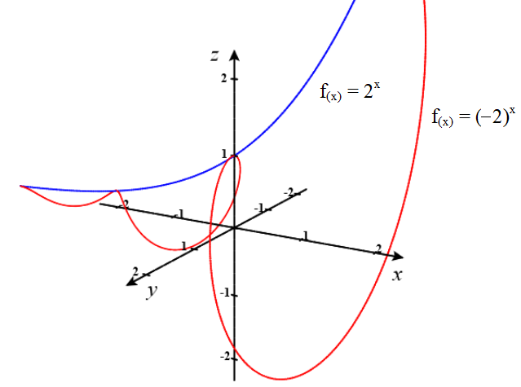

Sl.1. Grafovi funkcija *f(x)=2x* i *f(x)=( ̶ 2)x*

Krivulja u prostoru kao graf funkcije *f(x)=( ̶ 2)x*je zavojnica na plohi koja nastaje (ploha) rotacijom krivulje grafa funkcije *f(x)=2x* oko *x*-osi. Ta se zavojnica bolje uočava ako prostornu krivulju projiciramo na ravnine *xOz* i *zOy*.

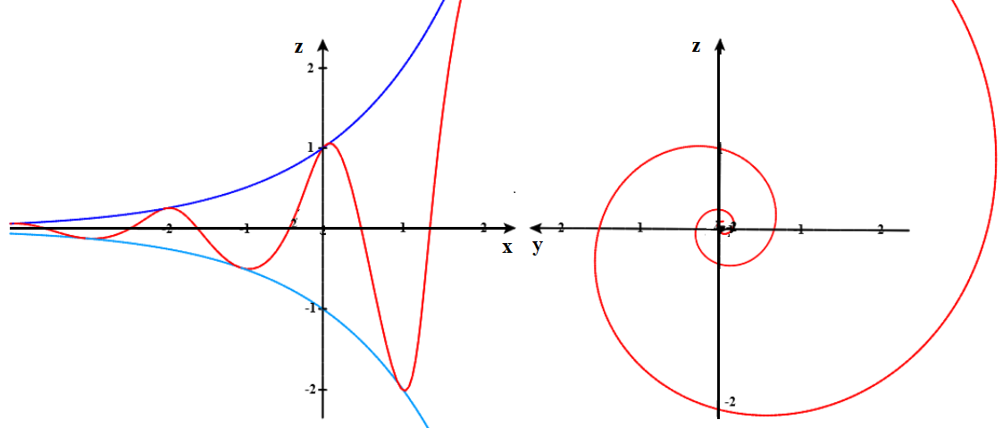

Sl.2. Projekcije krivulje *f(x)=( ̶ 2)x* na ravnine *xOz* i *zOy*

* 1. **Svojstva funkcije**

Razmatrane eksponencijalne funkcije za *a<0* podijelit ćemo u tri

skupine ovisno je li *a<−1*, *−1<a<0* i *a=−*1. Slijede svojstva funkcije za *a<−1*.

Općenito, grafovi svih funkcija *f(x)=ax* prolaze točkom *(0,0,1)*, dok grafovi svih funkcija za *a>0* prolaze točkom *(0,1)*. Kada krivulje se asimptotski približavaju *x*-osi, to približavanje nije planarno kao za *a>0* već prostorno, krivulje se omotavaju oko *x*-osi i u beskonačnosti je dodiruju. Za *a>1* funkcije su stalno rastuće, no kako u skupu kompleksnih brojeva nije definirana relacija uređenosti možemo analogno reći da su za *a<−1*moduli vrijednosti kodomene stalno rastući *()*. Za pozitivnu bazu *a* eksponencijalna funkcija je stalno pozitivna dok za eksponencijalnu funkciju s negativnom bazom ne postoji određeni analog, ne postoje pozitivni i negativni kompleksni brojevi.

Slijede svojstva funkcije za *−1<a<0*.

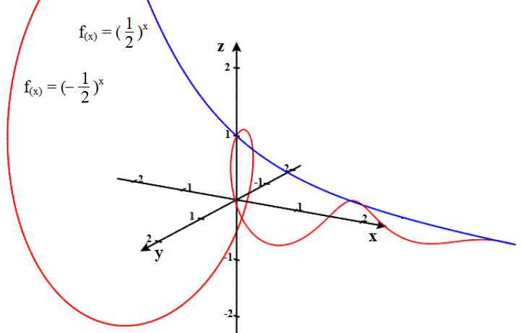

Sl.3. Grafovi funkcija *f(x)=0.5x* i *f(x) =( ̶ 0.5)x*

Već smo rekli da grafovi svih funkcija *f(x) =ax* prolaze točkom *(0,0,1)*, dok grafovi svih funkcija za *a>0* prolaze točkom *(0,1)*. Kada *x* krivulje se asimptotski približavaju pozitivnom dijelu *x*-osi, to približavanje opet nije planarno kao za *0<a<1* već prostorno, krivulje se omotavaju oko *x*-osi i u beskonačnosti je dodiruju. Za *0<a<1* funkcije su stalno padajuće no kako u skupu kompleksnih brojeva ne postoje veći i manji brojevi možemo analogno reći da su za *−1<a<0* moduli vrijednosti kodomene stalno padajući. Za svaku pozitivnu bazu *a* eksponencijalna funkcija je stalno pozitivna dok za eksponencijalnu funkciju s negativnom bazom, rekli smo, ne postoji određeni analog, jer nisu definirani pozitivni i negativni kompleksni brojevi.

Slijede svojstva funkcije za *a= −1*.

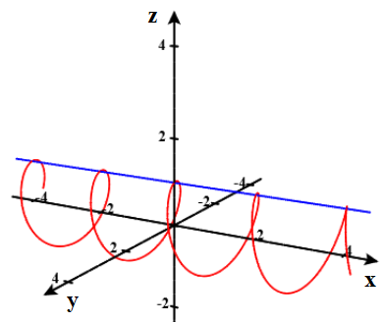

Sl.4. Grafovi funkcija *f(x)=1x* i *f(x)=( ̶ 1)x*

Iako se razmatrane funkcije s bazom 1 i −1 ne smatraju eksponencijalnim, ipak ćemo istaknuti sljedeće: dok je funkcija s bazom 1 u biti konstantna funkcija vrijednosti 1, dotle funkcija s bazom −1 nije konstanta. Njezin graf je zavojnica valjka, a konstantan je samo modul kompleksnih brojeva kodomene i iznosi 1.

1. **Glavni argument negativnog broja *a***

Za argument negativnog broja *a* prikazanog u trigonometrijskom obliku

uzeli smo kut π. No mogli smo uzeti i kut 3π ili 5π, općenito (2k−1)π, kN. Kako je funkcija, po definiciji, jednoznačno preslikavanje, u slučaju višeznačnosti po pravilu se uzimaju određene restrikcije domene ili kodomene. Pokazat ćemo da veći argument daje gušću zavojnicu, a time i vrijednost izraza *ax* za *a<0* nije jednoznačna.

Slijede grafovi funkcija *f(x)=(−2)x* za argumente 3π i 5π te, radi usporedbe, ponovljeni graf za argument π kompleksnog broja −2. (Za odabrani argument preslikavanje *R* u *C* postaje jednoznačno, restrikcija je odabir argumenta).

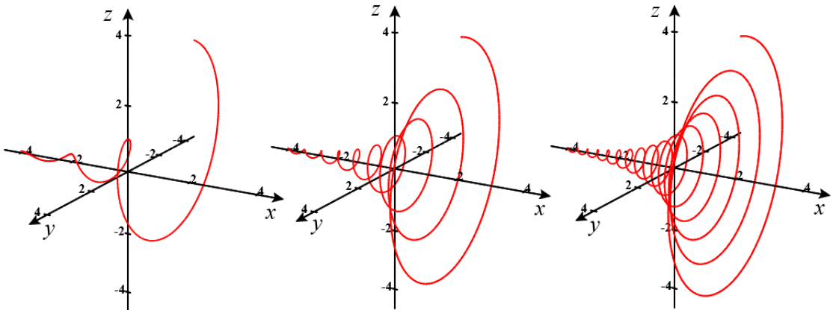

Sl.5. Grafovi funkcije *f(x)=(−2)x* za argumente π, 3π i 5π

Zavojnica za argument 3π je tri puta gušća od zavojnice za argument π, dok je zavojnica za argument 5π pet puta gušća od zavojnice za argument π, općenito, zavojnica argumenta (2k−1)π, kN, gušća je od zavojnice argumenta π točno (2k−1) puta. Ta se gustoća zavojnica bolje vidi ako zavojnice projiciramo na ravninu *xOz*. Radi preglednosti projicirat ćemo krivulju samo za *x[0,2]*.

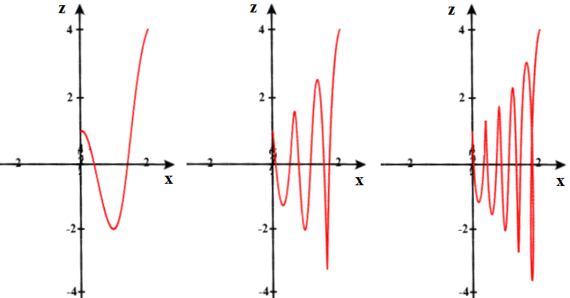

Sl.6. Projekcije dijela krivulje *f(x)=( ̶ 2)x* na ravninu *xOz* za argumente

π, 3π i 5π broja −2

1. **Desna i lijeva zavojnica**

Do sada smo za argument negativnog broja *a* prikazanog u trigonometrijskom obliku uzimali pozitivni kut (2k−1)π, kN. No mogli smo uzeti i negativni kut –π, −3π ili −5π, općenito −(2k−1)π, kN. Razlika u grafu bila bi samo u smjeru zavojnice, tako se za pozitivne argumente dobivaju desne zavojnice, a za negativne argumente lijeve zavojnice. Smjer zavojnice određuje se kao na sl.2 desno.

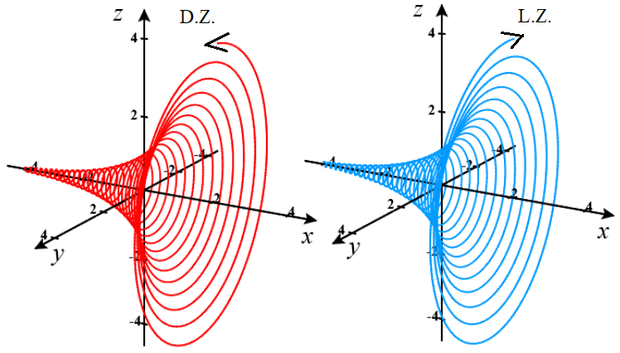

Sl.7. Desna i lijeva zavojnica grafa funkcije *f(x)=( ̶ 2)x* za vrijednosti argumenta 11π i −11π broja −2 u trigonometrijskom obliku

Kako su grafovi simetrični u odnosu na ravninu *xOz* zaključujemo da se za isto *x* domene ali suprotnu vrijednost argumenta, dobivaju kao vrijednosti funkcije konjugirano kompleksni brojevi *zyi*.

1. **Čvorišta krivulja različitih argumenata**

Bez obzira jesu li argumenti negativnog broja *a* suprotni ili potpuno različiti,

postoje točke u prostoru *xyz* kroz koje mora proći svaka krivulja za odabrano *a*. Tako, bez restrikcije, svi grafovi funkcije *f(x)=(−2)x* sadrže točke iz tablice 1, tj. točke *(x,0,(−2)x)*, *xZ*. Moguća primjena ovih zajedničkih točaka, nazovimo ih čvorištima, bila bi npr. u 3D printu. Želimo li isprintati mrežastu plastičnu figuru oblika kao na slici 7 (dvije zavojnice u jednom), čvorišta bi imala zadaću čvrstoće tijela, bez njih bi se zavojnice jednostavno odmotale.

1. **Eksponencijalna krivulja negativne baze u prirodi**

U prirodi treba razlikovati oblike u čijoj strukturi možemo prepoznati eksponencijalnu plohu od oblika čija je struktura generirana eksponencijalnom krivuljom negativne baze *a*. Tako je završni oblik puhačkog instrumenta na sljedećoj slici oblika eksponencijalne plohe, dok je oblik vodenog vrtloga oblika eksponencijalne zavojnice.



Sl.8. Primjeri eksponencijalnih oblika, završni oblik puhačkog instrumenta i vodeni vrtlog

Možemo reći kako statični oblici imaju oblik plohe, dok dinamični oblici imaju oblik zavojnice, rotacijom plohe oko njezine osi nastaje ista ploha, dok rotacijom zavojnice oko njezine osi nastaje pokret. Isto možemo ustvrditi i za oblik cvijeta dature kao i za mogući oblik crne rupe u svemiru.



Sl.9. Primjeri eksponencijalnih oblika, cvijet biljke dature i mogući oblik crne rupe u svemiru

1. **Zaključak**

U članku je prezentiran graf eksponencijalne funkcije za negativnu bazu. Vidjeli smo da je taj graf zavojnica (u 3D) koja nije jednoznačno određena. Kako bismo postigli jednoznačnost morali smo uzeti određeni argument negativnog broja, najčešće iz intervala *[0, 2*π**, točnije, π. Pokazali smo da eksponencijalna funkcija *f(x)=ax* za *a<0* preslikava skup realnih brojeva u skup kompleksnih brojeva, *f(x): RC*. Pri tome smo svojstva eksponencijalne funkcije za *a<0* usporedili s poznatim svojstvima eksponencijalne funkcije za *a>0*, ističući koja su svojstva zajednička, koja različita, a koja potpuno nova.

1. **Kompjutorska potpora**
2. CalcPlot3D,

<http://web.monroecc.edu/manila/webfiles/pseeburger/CalcPlot3D/>

[mkalaba@inet.hr](mailto:mkalaba@inet.hr)